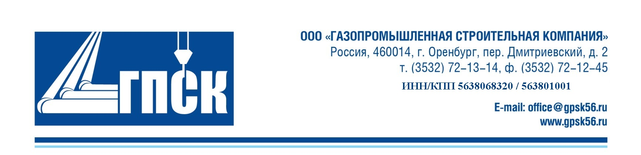
Руководителю

Прошу Вас рассмотреть возможность поставки в адрес ООО «Газопромышленная строительная компания» следующих материалов и выписать счет на оплату:

№ п/п | Наименование | Тип, марка, обозначение документа | Ед. изм | Кол-во
1 | Электрод сравнения медно-сульфатный неполяризующийся. Технические характеристики:  -потенциал к хлорсеребряному электроду –0,120±0,015В;  -рабочая температура от минус 40°С до плюс 45°С;  -с кабельным выводом (КГВЭВ 2х4 или аналог.) - 5м;  -ударопрочный корпус;  -упакован в матерчатый мешок с наполнителем. | РД- 91.020.00-КТН-234-10 | шт | 4
2 | Электрод сравнения медно-сульфатный неполяризующийся. Технические характеристики:  -потенциал к хлорсеребряному электроду –0,120±0,015В;  -рабочая температура от минус 40°С до плюс 45°С;  -с кабельным выводом (КГВЭВ 2х4 или аналог.) - 10м;  -ударопрочный корпус;  -упакован в матерчатый мешок с наполнителем. | РД- 91.020.00-КТН-234-10 | шт | 3
3 | Электрод сравнения медно-сульфатный неполяризующийся. Технические характеристики:  -потенциал к хлорсеребряному электроду –0,120±0,015В;  -рабочая температура от минус 40°С до плюс 45°С;  -с кабельным выводом (КГВЭВ 2х4 или аналог.) - 15м;  -ударопрочный корпус;  -упакован в матерчатый мешок с наполнителем. | РД- 91.020.00-КТН-234-10 | шт | 3
4 | Блок пластин-индикаторов скорости коррозии БПИ  Технические характеристики:  -Блок состоит из 3-х пластин шириной 2 мм и толщиной 0,3 мм, 0,4 мм и 0,5 мм, соединенных с общей пластиной толщиной 1,5 мм;  - размеры блока - 80x62x7мм, масса -50г.  - рабочая температура от минус 45°С до плюс 100°С  -с кабельным выводом (МКЭШ 5х0,75 или аналог) - 5м. | РД- 91.020.00-КТН-234-10 | шт | 1
5 | Блок пластин-индикаторов скорости коррозии БПИ  Технические характеристики:  -Блок состоит из 3-х пластин шириной 2 мм и толщиной 0,3 мм, 0,4 мм и 0,5 мм, соединенных с общей пластиной толщиной 1,5 мм;  - размеры блока - 80x62x7мм, масса -50г.  - рабочая температура от минус 45°С до плюс 100°С  -с кабельным выводом (МКЭШ 5х0,75 или аналог) - 10м. | РД- 91.020.00-КТН-234-10 | шт | 3
12 | Наконечник 6-5-4-М-УХЛ3 ГОСТ 7386-80 |  | шт | 50
13 | Наконечник 25-8-10-М-УХЛ3 ГОСТ 7386-80 |  | шт | 16
14 | Наконечник 35-8-10-М-УХЛ3 ГОСТ 7386-80 |  | шт | 35
15 | Бирка маркировочная пластмассовая для силовых кабелей размер 28х28х0,8 |  | шт | 135
16 | Многоразовая тигель-форма |  | шт | 1
17 | Термитная спичка, предназначенная для воспламенения термитной смеси |  | кор | 2
18 | Термитная смесь медная |  | кг | 2,04
19 | Втулки В54 УХЛ2 |  | шт | 2
20 | Лента защитная термоусаживающая - шириной 225 мм, толщиной 1,4 мм | ОТТ-25.220.01-КТН-200-14 | м | 6,8
21 | Лента защитная термоусаживающая - шириной 100 мм, толщиной 2 мм | ОТТ-25.220.01-КТН-200-14 | м | 10,2
22 | Трубка ТУТнг 20/10 |  | м | 5,1
23 | Кабель ВВГнг 2х35мк(N)-1 | ГОСТ 31996-2012 | м | 77
24 | Кабель ВВГнг 2х6ок(N)-0,66 | ГОСТ 31996-2012 | м | 36
25 | Кабель ВВГнг 3х6ок(N,PE)-0,66 | ГОСТ 31996-2012 | м | 146

Все материалы необходимы в г.Санкт-Петербург.

С уважением,
инженер отдела комплектации
Скопич Валерий Сергеевич
8(905)882 96 42
V.Skopich@yandex.ru

